**PROGRAMA PARA LA GESTION DE INVENTARIO DE UNA FETERRARIA**

**Michael Daniel Murillo López**

**Plan de Desarrollo de Software**

**Corporación Universitaria Minuto de Dios**

**Facultad De Ingeniería**

**Desarrollo De Software**

**Bogotá DC**

Contenido

1. Introducción 3

1. Descripción del Problema 4
2. Justificación 6
3. Objetivos 7

Objetivo general 7

Objetivo específicos 7

d. Fundamentos conceptuales 8

2. Requerimientos del sistema …...……………………………………………………………....9

3. Diagrama de clases…………………………………………………………………………... 10

4. Desarrollo de las clases administradoras……………………………………………………..11

5.Conclusiones y Recomendaciones 11

6. Referencias bibliográficas 12

7. Anexos 13

# Introducción

A continuación, se presenta el segundo avance de la estrategia pedagógica denomina “proyecto de aula”, implementado por la **Corporación Universitaria Minuto de Dios**.

En áreas de afianzar en la práctica los conocimientos aprendidos en esta institución académica de educación superior. Cumpliendo con los lineamientos establecidos en la guía suministrada a los estudiantes de la carrera “Ingeniería de Sistemas”, este avance muestra el progreso que hemos tenido en el desarrollo de nuestro proyecto de aula, el cual está enfocado a la resolución de la problemática presente en la ferretería “Colombianas”, estos establecimiento comercial especializado en venta de artículos de reparación y construcciones domésticas, posee un sistema de inventario que ya ha quedado obsoleto hace bastante tiempo, requiriendo así la actualización de este mismo mediante la implementación de las nuevas tecnologías de información, para permitir su crecimiento como micro-empresa.

# Descripción del Problema

El siguiente informe interpretativo presenta el informe de la investigación titulada: “Programa para la gestión de inventario de la Ferretería”, con el fin de poner en práctica las competencias adquiridas en el programa de Desarrollo De Software. Focalizamos el análisis de nuestra investigación en la Gestión del Stock de los materiales en bodega de dichas ferreterías.

Estas empresas están ubicadas en Distintas partes de Colombia, la conforman: un administrador, un auxiliar administrativo, dos ayudantes y una empleada doméstica entre otro personal. Cuenta con una infraestructura física: de una amplia bodega y un espacio suficiente como oficina principal, para atención del cliente. Esta Ferretería tiene mucho tiempo en servicio y no tiene sistemas eficaces de servicio. Ofrece todo lo relacionado para la construcción, herramientas, maquinas, pinturas, repuestos de sanitarios, entre otros elementos relacionados, es bien reconocida por todos los vecinos aledaños al sector donde se encuentra ubicada.

Al momento de llegar al sitio se observa cómo funciona el proceso de ventas y compras por parte del administrador y sus empleados, nos dimos cuenta que las actividades de búsqueda de materiales que solicita el cliente, se realizan de manera lenta e imprecisa, ya que le toca al personal laborando dirigirse a la bodega y escudriñar en ella lo requerido, esto causa en muchas ocasiones cuando hay pérdida de tiempo o la respuesta es negativa o hay descontento en las personas que llegan a comprar.

Para esta problemática que presenta la Ferretería , la solución es desarrollar un programa en java para la gestión de stock en bodega, con el cual se registren, organicen y controlen entre otras opciones, todos los productos del negocio, con el fin de agilizar los procesos y tener más claridad de los insumos con los que se cuenta, las ventas y compras realizadas, a partir de este programa, se beneficiaría no solo el propietario sino sus clientes, con esto se busca que al momento de hacer un pedido o venta se pueda dar al cliente una respuesta rápida y eficaz.

# Justificación

El proyecto de Desarrollo de Software, como se mencionó anteriormente, es una estrategia sumamente eficiente para lograr que los alumnos puedan reforzar los conocimientos adquiridos en el aula de clases. Teniendo como meta, dar una solución creativa y precisa a una problemática en alguna entidad real en nuestro caso una ferretería.

La ferretería es un establecimiento comercial que no ha tenido asesoramiento en el ámbito informático o tecnológico, teniendo en cuenta lo planteado anteriormente, es justo y necesario el desarrollo de un programa, para agilizar tanto los procesos administrativos como los operativos; por tanto es muy importante destacar que con nuestro proyecto y creatividad la gestión del stock, Conjunto de mercancías o productos que se tienen almacenados en espera de su venta o comercialización, Mejorará el servicio, conservará y tendrá nuevos clientes satisfechos. Y por otro lado implementamos, verificamos y cumplimos con el proyecto de aula y los conocimientos aprendidos durante el semestre. Por otra parte, para promover el uso de las TICS a estas pequeñas y medianas empresas con el fin de buen uso de las tecnologías, y la importancia que representa el proyecto de aula en las materias.

# Objetivos

## Objetivo general

Desarrollar un programa en lenguaje “java” para la Gestión del Inventario de una ferretería

## Objetivo específicos

* Diseñar elementos lógicos de concepto que se usan en desarrollo del programa.
* Analizar la problemática a fondo para poder realizar un programa completo que puede satisfacer y dar solución a la dificultad presentada.
* Codificar la solución basado en los elementos lógicos para solucionar el problema.
* Validar las funcionalidades que se requieren prueba de escritorios.
* Construir el programa basado en java en el uso de clases y materiales.

# Fundamentos conceptuales

En este apartado se denominan los conceptos de los temas, materias y clases que hemos usado para la elaboración del proyecto de aula (PA) siendo así accesible al manejo de la información amplia con cada concepto y que función realiza a la construcción del proyecto.

Para controlar las ventas se utilizan estructuras repetitivas que permitan al empleado registrar, consultar más de una vez y así no volver a realizar el mismo procedimiento, en la clase nos ayudó a mantener el programa de forma organizada y coherente para entender el código de manera que el programador se le facilite la comprensión de que está haciendo y por qué lo está realizando.

Por otra parte, se realizaron vectores que permitirán dar un espacio en la memoria y así guardar los datos y que estos seas consultado o manipulados en un espacio de memorias, la electiva nos ayudó a cómo realizar el documento que sea de forma coherente y muy eficaz a la hora de la presentación del proyecto por escrito.

Todo proyecto tiene un objetivo y necesitan la base para resolverlo, en este caso nos toca guiarnos de acuerdo a los temas visto en clase para el desarrollo de programa que se propone para la solución del problema, los estudiantes siguen un conjunto de etapas denominada proceso que comprenden el problema del cliente y construyen de manera organizada una solución de buena calidad.

Todo esto se realiza de acuerdo a la persona o la empresa que tiene un determinado problema y necesita la construcción de un programa para resolverlo, para esto se busca tema visto en clase y ver en que contribuye a la solución del programa

# Requerimientos del sistema

* **Producto**

|  |  |
| --- | --- |
| **Id requerimiento: Producto.1** | **Crear Producto** |
| Flujo de datos   * Pedir nombre del producto   Buscar producto   * Pedir datos del producto * Codificar y guardar producto | |
| **Elementos del sistema** | * **Producto** * **Visualizar Crear producto** |
| Condiciones   * El nombre del producto no debe existir * Valor del producto debe ser mayor 0 * Cantidad del producto debe ser mayor que 0. | |

|  |  |
| --- | --- |
| **Id requerimiento: Producto.2** | **Consultar Producto** |
| Flujo de datos   * Pedir nombre del producto * Buscar producto * Mostrar producto | |
| **Elementos del sistema** | * **Producto** * **Visualizar Consultar Producto** |
| Condiciones   * El producto debe existir | |

|  |  |
| --- | --- |
| **Id requerimiento: Producto.3** | **Listar Productos** |
| Flujo de datos   * Mostrar todos los productos existentes | |
| **Elementos del sistema** | * **Producto** * **Visualizar Listar Productos** |
| Condiciones | |

|  |  |
| --- | --- |
| **Id requerimiento: Producto.4** | **Modificar Producto** |
| Flujo de datos   * Pedir nombre del producto * Buscar producto * Mostrar lista de opciones * Cambiar producto * Guardar cambios | |
| **Elementos del sistema** | * **Producto** * **Visualizar Modificar Producto** |
| Condiciones   * El producto debe existir | |

|  |  |
| --- | --- |
| **Id requerimiento: Producto.5** | **Eliminar Producto** |
| Flujo de datos   * Pedir nombre del producto * Buscar producto * Eliminar producto | |
| **Elementos del sistema** | * **Producto** * **Visualizar Eliminar Producto** |
| Condiciones   * El producto debe existir | |

|  |  |
| --- | --- |
| **Id requerimiento: Producto.6** | **Consultar Productos Escasos** |
| Flujo de datos   * Buscar productos cuya cantidad sea menor a “x” * Mostrar productos encontrados | |
| **Elementos del sistema** | * **Producto** * **Visualizar Consultar Escasos** |
| Condiciones   * Si los productos tiene una cantidad superior a “x” no se visualizan en la lista | |

* **Cliente**

|  |  |
| --- | --- |
| **Id requerimiento: Cliente.1** | **Crear Cliente** |
| Flujo de datos   * Pedir número de cedula del cliente * Buscar cliente * Pedir datos del cliente * Crear cliente * Codificar y guardar cliente | |
| **Elementos del sistema** | * **Cliente** * **Visualizar Crear Cliente** |
| Condiciones   * El cliente no debe existir | |

|  |  |
| --- | --- |
| **Id requerimiento: Cliente.2** | **Consultar Cliente** |
| Flujo de datos   * Pedir número de cedula del cliente * Buscar Cliente * Mostrar cliente | |
| **Elementos del sistema** | * **Cliente** * **Visualizar Consultar Cliente** |
| Condiciones   * El cliente debe existir | |

|  |  |
| --- | --- |
| **Id requerimiento: Cliente.3** | **Listar Cliente** |
| Flujo de datos   * Mostar todos los clientes existentes | |
| **Elementos del sistema** | * **Cliente** * **Visualizar Listar Cliente** |
| Condiciones | |

|  |  |
| --- | --- |
| **Id requerimiento: Cliente.4** | **Modificar Cliente** |
| Flujo de datos   * Pedir número de cedula del cliente * Buscar Cliente * Pedir nuevo número de celular * Guardar cambios | |
| **Elementos del sistema** | * **Cliente** * **Visualizar modificar Cliente** |
| Condiciones   * El cliente debe existir * Solo es permitido modificar número de celular | |

* **Empleado**

|  |  |
| --- | --- |
| **Id requerimiento: Empleado.1** | **Crear Empleado** |
| Flujo de datos   * Pedir nombre del empleado * Buscar empleado * Pedir datos del cliente * Crear Empleado * Codificar y guardar cliente | |
| **Elementos del sistema** | * **Empleado** * **Visualizar Crear Empleado** |
| Condiciones   * El cliente no debe existir | |

|  |  |
| --- | --- |
| **Id requerimiento: Empleado.2** | **Consultar Empleado** |
| Flujo de datos   * Pedir nombre del empleado * Buscar empleado * Mostrar empleado | |
| **Elementos del sistema** | * **Empleado** * **Visualizar Consultar Empleado** |
| Condiciones   * El cliente debe existir | |

|  |  |
| --- | --- |
| **Id requerimiento: Empleado.3** | **Listar Empleado** |
| Flujo de datos   * Mostar todos los empleados existentes | |
| **Elementos del sistema** | * **Cliente** * **Visualizar Listar Cliente** |
| Condiciones | |

|  |  |
| --- | --- |
| **Id requerimiento: Empleado.4** | **Modificar Empleado** |
| Flujo de datos   * Pedir nombre del empleado * Buscar empleado * Mostar menú de opciones para cambiar * Cambiar producto * Guardar y salir | |
| **Elementos del sistema** | * **Cliente** * **Visualizar modificar Cliente** |
| Condiciones   * El cliente debe existir | |

* **Venta**

|  |  |
| --- | --- |
| **Id requerimiento: Venta.1** | **Vender** |
| Flujo de datos   * Pedir número de cedula del cliente * Buscar Cliente * Pedir nombre de empleado * Buscar empleado * Pedir producto y cantidad a vender * Buscar producto * Crear venta * Crear factura * Codificar y guardar venta | |
| **Elementos del sistema** | * **Venta** * **Cliente** * **Empleado** * **Producto** * **Visualizar Vender** |
| Condiciones   * El cliente debe existir, sino crearlo * El empleado de existir * El producto debe existir * Debe haber uno o más productos para realizar venta * La cantidad de producto existe debe ser mayor a la cantidad a vender | |

|  |  |
| --- | --- |
| **Id requerimiento: Venta.2** | **Consultar Venta** |
| Flujo de datos   * Pedir código de la venta * Buscar venta * Mostrar detalle de la venta | |
| **Elementos del sistema** | * **Venta** * **Visualizar Consultar Venta** |
| Condiciones   * La venta debe existir | |

|  |  |
| --- | --- |
| **Id requerimiento: Venta.3** | **Listar Ventas** |
| Flujo de datos   * Mostrar todas las ventas registradas | |
| **Elementos del sistema** | * **Venta** * **Visualizar Listar Ventas** |
| Condiciones | |

# Diagrama de clases

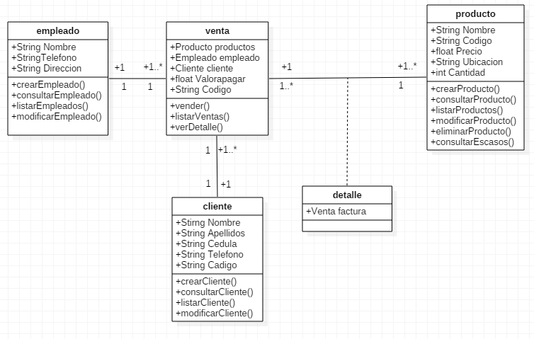

1. Desarrollo de las clases administradoras

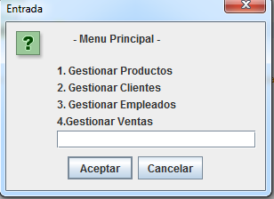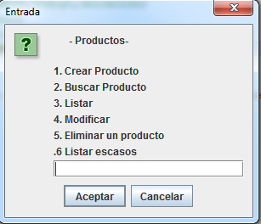

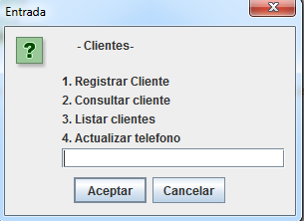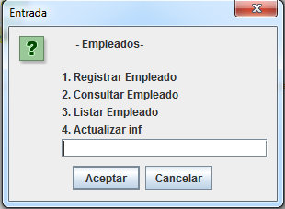

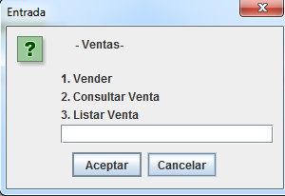

# 5. Conclusiones y Recomendaciones

Podemos decir que dimos la solución necesaria al óbice presentado en la ferretería torre fuerte, más exactamente en la gestión del stock y los procesos que acarrea llevar a cabo dicha labor, mejorando así las tareas administrativas y operativas del negocio, por otro lado cumplimos nuestro proyecto implementado todos los conceptos y asignaturas necesarias para lograr nuestros objetivos, teniendo en cuenta las observaciones y aportes dados por el colectivo docente ya que sin su ayuda la realización de este proyecto de aula sería más complicado realizarlo.

Cada día nos vemos inmersos en un mundo lleno problemas que al analizarlos a fondo casi siempre existe una solución mediante algún software resolviendo de esta forma ágil y segura dicho flagelo o problemática. Proyecto de aula ha tenido mucha importancia en este sentido ya que al empezarlo partimos de una pregunta problema, la cual nos abre el espacio para trascender en ella y paso a paso darle una respuesta precisa y eficaz, que es lo que hoy día la sociedad en su constante crecimiento tecnológico nos exige, ir de la mano al desarrollo y aportar nuestro grano de arena positivo en nuestro entorno. El grupo investigador de proyecto de aula recomienda usar necesariamente el desarrollo de la lógica a la hora de desarrollar el programa, para hacer el software de fácil compresión y uso, ya que requieren muchas competencias interpretativas y de razonamientos a ciertas soluciones de problemas críticos.

# 6. Referencias bibliográficas

Desarrollo de una aplicación informática para el cálculo del personal necesario para la fabricación de carrocerías, utilizando la metodología de desarrollo. – P.F.C. de Ponz Lillo, Daniel.

Visual Modeling with Rational Rose and UML, Terry Quatrani. - Addison-Wesley

Estructuras de Datos, Tercera Edición – Oscar Cairo

Cómo programar en Java - Harvey Deitel

Curso de Java- Ian Darwin

# 7. Anexos

